Energyear presenta su Tour 2027 con 16 encuentros en Europa, Latinoamérica y Asia-Pacífico
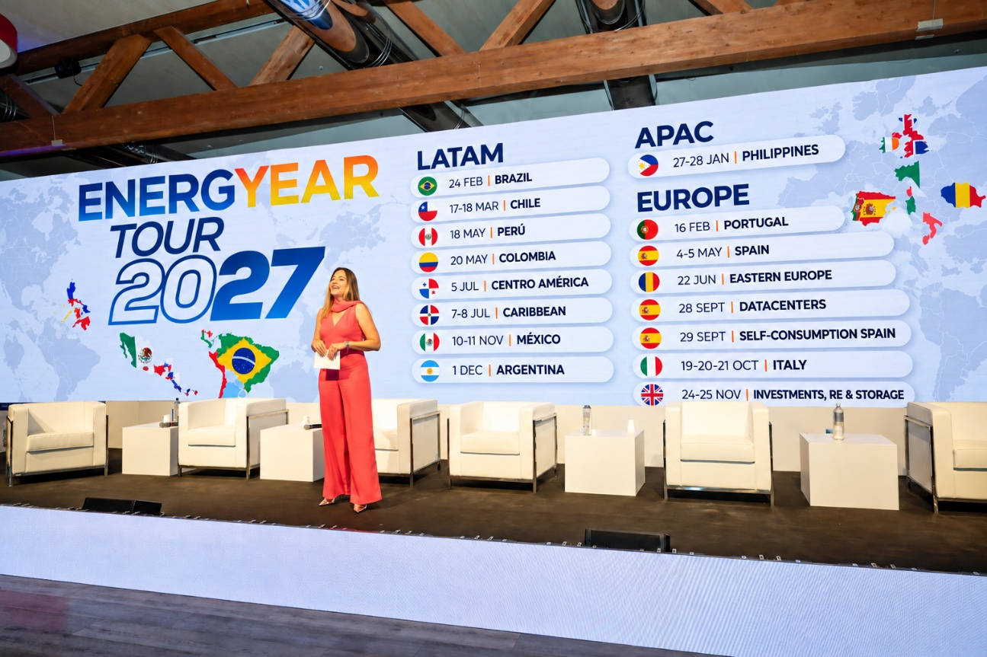
La agenda internacional reunirá a empresas, inversores, desarrolladores, fabricantes, utilities, instituciones y líderes del sector para impulsar conocimiento, relaciones estratégicas y oportunidades de negocio.
Madrid, 1 de octubre de 2026. Energyear anuncia el calendario de su Tour 2027, una agenda de 16 encuentros que recorrerá mercados energéticos clave de Europa, Latinoamérica y Asia-Pacífico. El programa comenzará los días 27 y 28 de enero en Manila (Filipinas) y finalizará el día 1 de diciembre en Buenos Aires (Argentina).
Desde 2013, Energyear crea espacios especializados en los que la información, las relaciones y el desarrollo de negocio convergen. Ha celebrado más de 150 eventos y ha construido una comunidad internacional integrada por más de 50.000 ejecutivos del sector energético. El 80 % de sus participantes corresponde a perfiles decisores (entre ellos, C-level, directivos y responsables de la toma de decisiones). En 2027, la organización reforzará este modelo con encuentros adaptados a la realidad de cada mercado y una comunidad internacional conectada en torno a las energías renovables, el almacenamiento, las redes, la digitalización, la inversión, los datacenters y el autoconsumo.
El Tour combinará programas de conferencias, debates de alto nivel y networking. El objetivo es facilitar conversaciones relevantes entre organizaciones y perfiles decisores de toda la cadena de valor y acelerar alianzas, inversión y acceso a nuevas oportunidades. el 71 % de las empresas repite su participación año tras año, un indicador de la confianza y el valor que generan sus encuentros.
La edición de 2027 responde a una idea central: no se trata de reunir a más personas, sino de reunir a las personas adecuadas. Cada sede permitirá conectar una visión global del sector con los retos y oportunidades específicos de su mercado.

Calendario Energyear Tour 2027
REGIÓN | FECHA | ENCUENTRO | CIUDAD
APAC | 27-28 ene | Filipinas | Manila
Europa | 16 feb | Portugal | Lisboa
Latinoamérica | 24 feb | Brasil | São Paulo
Latinoamérica | 17-18 mar | Chile | Santiago de Chile
Europa | 4-5 may | España | Madrid
Latinoamérica | 18 may | Perú | Lima
Latinoamérica | 20 may | Colombia | Medellín
Europa | 22 jun | Eastern Europe | Bucarest
Latinoamérica | 5 jul | Centroamérica | Ciudad de Panamá
Latinoamérica | 7-8 jul | Caribe | Santo Domingo
Europa | 28 sept | Datacenters | Madrid
Europa | 29 sept | Autoconsumo España | Madrid
Europa | 19-21 oct | Italia | Milán
Latinoamérica | 10-11 nov | México | Ciudad de México
Europa | 24-25 nov | Investments, RE & Storage UK | Londres
Latinoamérica | 1 dic | Argentina | Buenos Aires
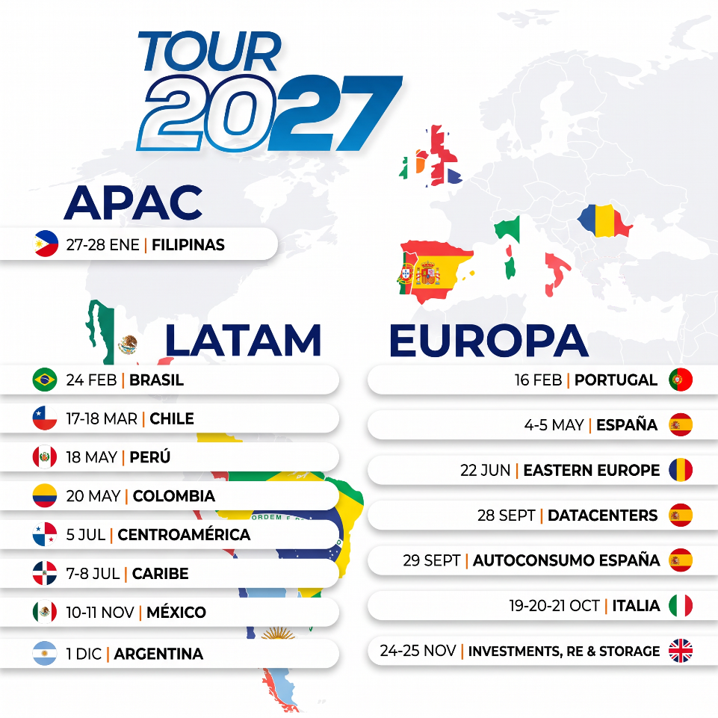

Participación y alianzas
El programa contempla diferentes modalidades de colaboración, diseñadas para adaptar la presencia de cada compañía a sus objetivos de posicionamiento, liderazgo sectorial, generación de demanda, networking y desarrollo de negocio en los mercados de Europa, Latinoamérica y Asia-Pacífico.
Las propuestas de partnership combinan activos de visibilidad antes, durante y después de cada encuentro. Las compañías pueden disponer de stands en diferentes formatos, zonas privadas de reunión y soluciones personalizadas para presentar sus capacidades, productos o proyectos ante una audiencia profesional especializada. Estos también pueden incluir presencia de marca en soportes estratégicos, campañas y contenidos en canales digitales, acciones con medios, entrevistas, publicidad específica y elementos de branding integrados en áreas clave del evento, como acreditaciones, lanyards, registros y espacios de circulación.
La participación puede incorporar asimismo oportunidades de liderazgo de contenidos, mediante la presencia de directivos y especialistas en mesas redondas, paneles de alto nivel, workshops técnicos o presentaciones de producto. Este enfoque permite asociar la marca con las conversaciones que están definiendo la evolución del sector energético y posicionar a sus portavoces como referentes en ámbitos estratégicos. El componente comercial se refuerza mediante paquetes personalizables, APP, listado de participantes, introducciones personalizadas y herramientas de business matching.
Sobre Energyear
Energyear es una plataforma internacional para profesionales del sector energético y las energías renovables. Desde 2013 organiza congresos y eventos en Europa, Latinoamérica y Asia-Pacífico, conectando a empresas, inversores, desarrolladores, fabricantes, utilities, instituciones y líderes de la industria para contribuir al desarrollo y la transformación del sector.

More information: https://energyear.com/eventos-2027/

Press Contact
Luis Montaño - Marketing & Communications
luis@energyear.com
+34 618 56 12 11

